МЕЖГОСУДАРСТВЕННЫЙ СТАНДАРТ

Основные нормы взаимозаменяемости

РЕЗЬБА ТРУБНАЯ ЦИЛИНДРИЧЕСКАЯ
ГОСТ
6357-81
Basic norms of interchangeability.
Pipe cylindrical thread
Дата введения 01.01.83
Настоящий стандарт распространяется на трубную цилиндрическую резьбу, применяемую в
цилиндрических резьбовых соединениях, а также в соединениях внутренней цилиндрической резь-
бы с наружной конической резьбой по ГОСТ 6211, и устанавливает профиль, основные размеры и
допуски резьбы.
- ПРОФИЛЬ
  - Номинальный профиль резьбы и размеры его элементов должны соответствовать указан-
ным на черт. 1 и в табл. 1.
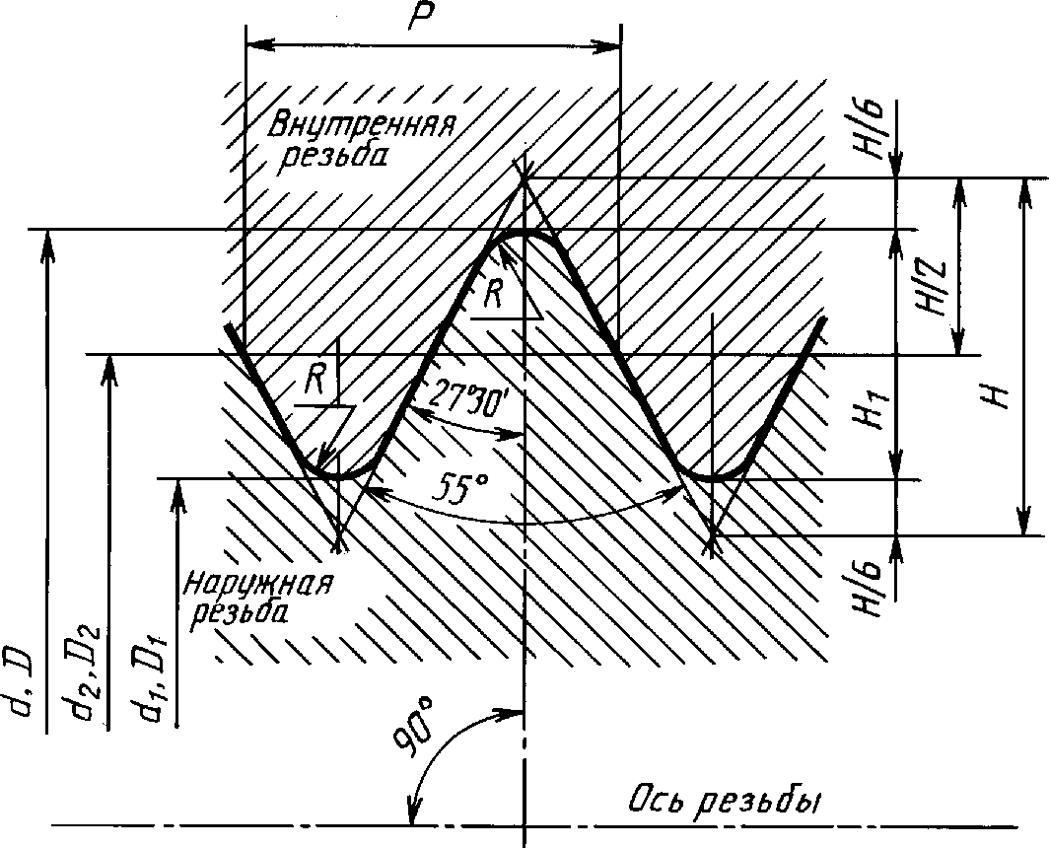
d — наружный диаметр наружной резьбы (трубы); d₁ — внутрен-
ний диаметр наружной резьбы; d₂ — средний диаметр наружной
резьбы; D — наружный диаметр внутренней резьбы (муфты); Д —
внутренний диаметр внутренней резьбы; Д — средний диаметр
внутренней резьбы; Р — шаг резьбы; Н — высота исходного треу-
гольника; Д — рабочая высота профиля; R — радиус закругления
вершины и впадины резьбы
Черт. 1
Издание официальное
★
Перепечатка воспрещена
Та бл ица1
Размеры в миллиметрах
Шаг Р | Число шагов z на  длине 25,4 мм | Н= 0,960491Р | Н_{г} = 0,640327Р | Y = 0,160082 Р | Р = 0,137329 Р
0,907 | 28 | 0,871165 | 0,580777 | 0,145194 | 0,124557
1,337 | 19 | 1,284176 | 0,856117 | 0,214029 | 0,183609
1,814 | 14 | 1,742331 | 1,161553 | 0,290389 | 0,249115
2,309 | 11 | 2,217774 | 1,478515 | 0,369629 | 0,317093
Примечание. Числовые значения шагов определены из соотношения Р = 25,A/z с округлением до
третьего знака после запятой и приняты в качестве исходных при расчете основных элементов профиля.

  - Вершины наружной резьбы, а также внутренней резьбы допускается выполнять с плоским
срезом в случаях, когда исключена возможность ее соединения с наружной конической резьбой по
ГОСТ 6211.
- ОСНОВНЫЕ РАЗМЕРЫ
  - Обозначение размера резьбы, шаги и номинальные значения наружного, среднего и внут-
реннего диаметров резьбы должны соответствовать указанным на черт. 1 и в табл. 2.
Таблица2
Размеры в миллиметрах
Обозначение размера резьбы |  | Шаг P | Диаметр резьбы
Ряд 1 | Ряд 2 |  | d = D | d₂ = D₂ | d_{x} = D_{y}
Vie | — | 0,907 | 7,723 | 7,142 | 6,561
Vs |  |  | 9,728 | 9,147 | 8,566
v₄ | — | 1,337 | 13,157 | 12,301 | 11,445
Vs |  |  | 16,662 | 15,806 | 14,950
v₂ |  | 1,814 | 20,955 | 19,793 | 18,631
3/  /4 | ⁵/s |  | 22,911 | 21,749 | 20,587
 |  |  | 26,441 | 25,279 | 24,117
 | 7₈ |  | 30,201 | 29,039 | 27,877
1 | 1V₈ | 2,309 | 33,249 | 31,770 | 30,291
 |  |  | 37,897 | 36,418 | 34,939
1V4 |  |  | 41,910 | 40,431 | 38,952
1V₂ | l³/s |  | 44,323 | 42,844 | 41,365
 |  |  | 47,803 | 46,324 | 44,845
 | l³/₄ |  | 53,746 | 52,267 | 50,788
2 | 2V₄ |  | 59,614 | 58,135 | 56,656
 |  |  | 65,710 | 64,231 | 62,752
24 2 |  |  | 75,184 | 73,705 | 72,226
3 | 2³/₄ |  | 81,534 | 80,055 | 78,576
 |  |  | 87,884 | 85,405 | 84,926
 | 3V₄ |  | 93,980 | 92,501 | 91,022

Обозначение размера резьбы |  | Шаг Р | Диаметр резьбы
Ряд 1 | Ряд 2 |  | d = D | d₂ = D₂ | d₂ = D₂
зУ₂ | з ³/₄ | 2,309 | 100,330 | 98,851 | 97,372
 |  |  | 106,680 | 105,201 | 103,722
4 |  |  | 113,030 | 111,551 | 110,072
5 | 4У₂ |  | 125,730 | 124,251 | 122,772
 |  |  | 138,430 | 136,951 | 135,472
6 | 5У₂ |  | 151,130 | 149,651 | 148,172
 |  |  | 163,830 | 162,351 | 160,872
Окончание табл. 2

При выборе размеров первый ряд следует предпочитать второму.
  - Числовые значения диаметров d₂ и d_{l} вычисляют по следующим формулам:
d₂ = D₂ = d- 0,640327 Р; (1)
d_{l} = = d - 0,280654 P. (2)
Числовые значения диаметра d установлены эмпирически.
- ДОПУСКИ
  - Схемы полей допусков наружной и внутренней резьбы приведены на черт. 2.
Отклонения отсчитывают от номинального профиля резьбы в направлении перпендикуляр-
ном оси резьбы.
Внутренняя
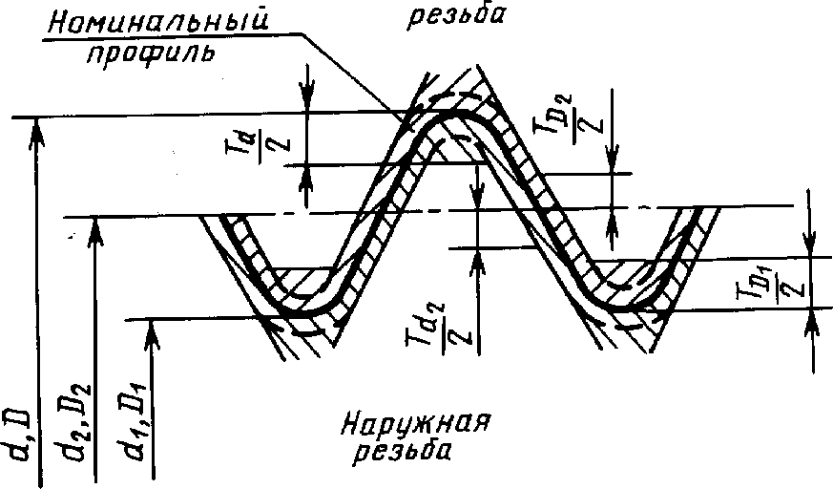
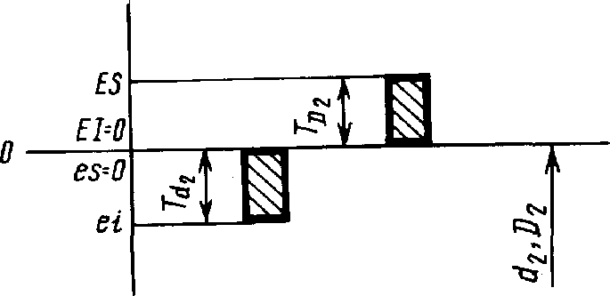
es — верхнее отклонение диаметров наружной резьбы;
ES — верхнее отклонение диаметров внутренней резь-
бы; ei — нижнеее отклонение диаметров наружной резь-
бы; EI — нижнее отклонение диаметров внутренней резь-
бы; -г. ^ Г — допуски диаметров d, d₂, D_{v} D₂

Ч ’ 4 J
Черт. 2
  - Допуски среднего диаметра резьбы устанавливают двух классов точности — А и В.
Допуски среднего диаметра резьбы являются суммарными.
Допуски диаметров d_{l} и D не устанавливают.
  - Числовые значения допусков диаметров наружной и внутренней резьбы должны соответ-
ствовать приведенным в табл. 3.
ТаблицаЗ
 |  | Наружная резьба |  |  | Внутренняя резьба
 |  | Диаметры резьбы
Обозначение | Шаг Р, мм | d | d₂ |  | d₂ |  | А
размера резьбы |  | Допуски, мкм
 |  | ^{T}d | т  Ч |  | т  Ч |  | т  Ч
 |  |  | Класс А | Класс Б | Класс А | Класс Б
Vi6’ 7₈ | 0,907 | 214 | 107 | 214 | 107 | 214 | 282
7₄; ³/₈ | 1,337 | 250 | 125 | 250 | 125 | 250 | 445
7₂; 7₈; ³/₄; 7₈ | 1,814 | 284 | 142 | 284 | 142 | 284 | 541
Г 1³/8’ i7₄; 1³/₈>  iV₂; i³/₄; 2 | 2,309 | 360 | 180 | 360 | 180 | 360 | 640
27₄; 2У₂;  2³/₄; 3; З¹/,;  зу₂; 3³/₄; 4; 4¹/₂;  5; 57₂; 6 |  | 434 | 217 | 434 | 217 | 434
Примечание. Числовые значения допусков установлены эмпирически.

  - Длины свинчивания подразделяют на две группы: нормальные N и длинные L.
Длины свинчивания, относящиеся к группам N и L, приведены в табл. 4.
Таблица4
Размеры в миллиметрах
Обозначение  размера  резьбы | Шаг Р | Длина свинчивания |  | Обозначение  размера  резьбы | Шаг Р | Длина свинчивания
 |  | N | L |  |  | N | L
716;% | 0,907 | Св. 4 до 12 | Св. 12 | 17₂; 1³/₄; 2;  27₄; 2¹/₂;  2%; з | 2,309 | Св. 12 до 36 | Св. 36
7₄; ³/₈ | 1,337 | Св. 5 до 16 | Св. 16
7₂; 7₈; 7₄; 7₈ | 1,814 | Св. 7 до 22 | Св. 22 | з7₄; зу₂;  з ³/₄;  4; 47₂; 5;  57₂; 6 |  | Св. 13 до 40 | Св. 40
Г 17*; 17₄;  IVs | 2,309 | Св. 10 до 30 | Св. 30
Примечание. Числовые значения длин свинчивания установлены эмпирически.

  - Допуск резьбы, если нет особых оговорок, относится к наибольшей нормальной длине
свинчивания N, указанной в табл. 4, или ко всей длине резьбы, если она меньше наибольшей
нормальной длины свинчивания.
  - Допуски среднего диаметра внутренней резьбы по настоящему стандарту, предназначен-
ной для соединения с наружной конической резьбой по ГОСТ 6211, должны соответствовать классу
точности А.
При этом конструкция деталей с внутренней цилиндрической резьбой должна обеспечивать
ввинчивание наружной конической резьбы на глубину не менее указанной в ГОСТ 6211, п. 2.6.
  - Числовые значения предельных отклонений диаметров наружной и внутренней резьбы
должны соответствовать указанным в табл. 5.
Таблица5
 |  | Наружная резьба |  |  |  |  |  |  | Внутренняя |  | резьба
 |  | Диаметр резьбы
Обозначение | Шаг Р, мм | d |  | d₂ |  |  | d_{x} | D | d₂ |  |  | A
размера резьбы |  | Пред, откл., мкм
 |  | es | ei | es | ei |  | es | EI | ES |  | EI | ES | EI
 |  |  |  |  | Класс A | Класс В |  |  | Класс A | Класс В
Vi6’ V₈ | 0,907 | 0 | -214 | 0 | -107 | -214 | 0 | 0 | + 107 | +214 | 0 | +282 | 0
7₄; ³/₈ | 1,337 | 0 | -250 | 0 | -125 | -250 | 0 | 0 | + 125 | +250 | 0 | +445 | 0
7₂; 7₈; ³/₄; 7₈ | 1,814 | 0 | -284 | 0 | -142 | -284 | 0 | 0 | + 142 | +284 | 0 | +541 | 0
Г 1³/8’ iV₄; 1³/₈>  iV₂; i³/₄; 2 | 2,309 | 0 | -360 | 0 | -180 | -360 | 0 | 0 | + 180 | +360 | 0 | +640 | 0
27₄; 2У₂; 2³/₄; 3;  зу₄; зу₂; з³/₄; 4;  4У₂; 5; 5У₂; 6 |  | 0 | -434 | 0 | -217 | -434 | 0 | 0 | +217 | +434 | 0 |  | 0
Примечание. Нижнее отклонение внутреннего диаметра d₁ и верхнее отклонение наружного
диаметра D не устанавливают.

  - Предельные отклонения среза вершин и впадин наружной и внутренней резьбы приведены
в приложении.
- ОБОЗНАЧЕНИЯ РЕЗЬБЫ
  - В условное обозначение трубной цилиндрической резьбы должны входить:
- буква G, обозначение размера резьбы и класс точности среднего диаметра. Условное обозна-
чение для левой резьбы дополняют буквами LH.
Примеры условных обозначений резьбы:
- класса точности А:
G Р/₂ - А
- левой резьбы класса точности В:
G Р/₂ LH- В
  - Длину свинчивания N в обозначении резьбы не указывают.
Длину свинчивания L указывают в миллиметрах.
Пример:
G Р/₂ LH- В - 40
Длина свинчивания
  - Посадку обозначают дробью, в числителе которой указывают обозначение класса точности
внутренней резьбы, а в знаменателе — обозначение класса точности наружной резьбы.
Примеры:
G Р/₂ - А/А
G Р/₂ LH - А/В.
61
  - Соединение внутренней трубной цилиндрической резьбы класса точности А по настояще-
му стандарту с наружной трубной конической резьбой по ГОСТ 6211 обозначают следующим обра-
зом.
Пример:
f Р/₂ — А или G/R Р/₂ ~ А
ПРИЛОЖЕНИЕ
Справочное
ПРЕДЕЛЬНЫЕ ОТКЛОНЕНИЯ СРЕЗА ВЕРШИН И ВПАДИН РЕЗЬБЫ
- Настоящее приложение содержит информацию о предельных отклонениях среза (размера ) вершин
и впадин наружной и внутренней резьбы, которые являются исходными при проектировании резьбообразую-
щего инструмента и не подлежат обязательному контролю, если это не установлено особо.
- Предельные отклонения размера JL приведены на чертеже и в таблице.
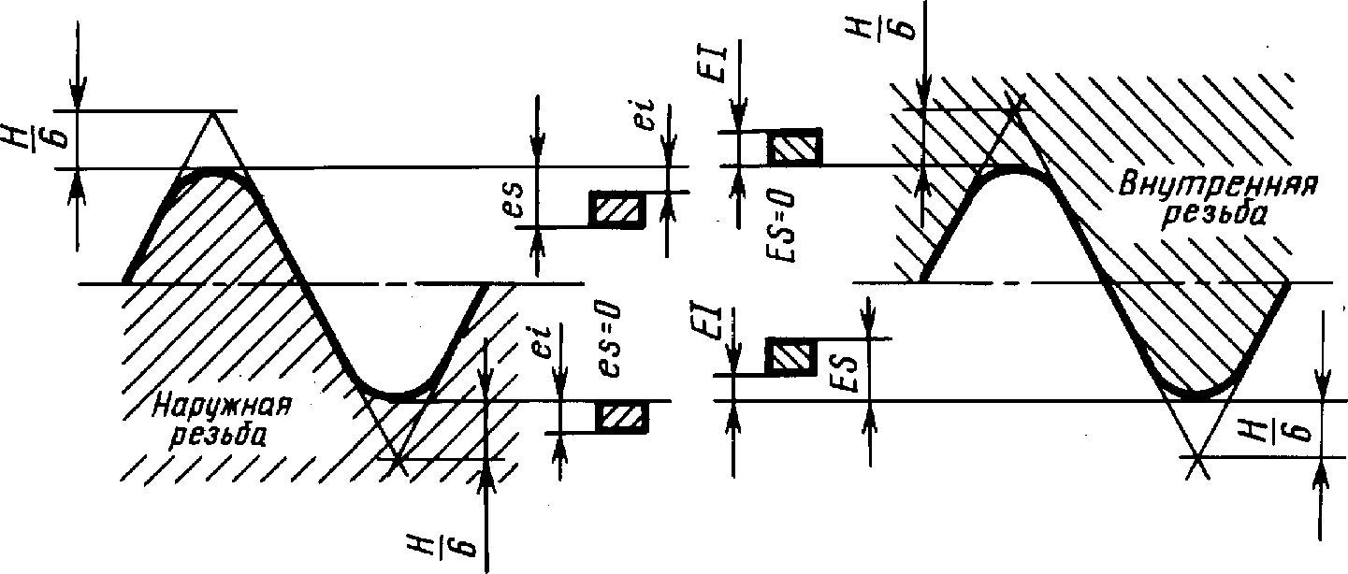
es — верхнее отклонение среза вершины и впадины наружной резьбы; ES — верхнее
отклонение среза вершины и впадины внутренней резьбы; ei — нижнее отклонение среза
вершины и впадины наружной резьбы; EI — нижнее отклонение среза вершины и
впадины внутренней резьбы

Черт. 3
Срез вершины наружной и внутренней Срез впадины наружной и внутренней
резьбы резьбы
Пред, откл., мкм
es = ES | ei = EI | es = ES | ei = EI
+75 | +25 | 0 | -50

ИНФОРМАЦИОННЫЕ ДАННЫЕ
- РАЗРАБОТАН И ВНЕСЕН Министерством станкостроительной и инструментальной промышлен-
ности
- УТВЕРЖДЕН И ВВЕДЕН В ДЕЙСТВИЕ Постановлением Государственного комитета СССР по
стандартам от 30.12.81 № 5790
- ВЗАМЕН ГОСТ 6357-73
- Стандарт полностью соответствует СТ СЭВ 1157—78
- ССЫЛОЧНЫЕ НОРМАТИВНО-ТЕХНИЧЕСКИЕ ДОКУМЕНТЫ
Обозначение НТД, | Номер пункта
на который дана ссылка
ГОСТ 6211-81 | Вводная часть,
 | 1.2, 3.6, 4.4
6. ПЕРЕИЗДАНИЕ

Поправка к ГОСТ 6357—81 Основные нормы взаимозаменяемости. Резь-
ба трубная цилиндрическая (см. Переиздание. Март 1993 г.)
В каком месте | Напечатано | Должно быть
Пункт 3.3. Таблица 3. | Класс Б | Класс В
Графа «Допуски, мкм»
(2 раза)
(ИУС №5 2008 г.)

